珠海市2023年5月空气质量状况

2023年5月我市空气质量综合指数为2.42，较2022年同期空气质量总体有所下降（2022年5月为2.21），全市六项污染物中PM_{2.5}和PM₁₀均值同比上升,SO₂和O₃-8h均值同比下降，其余污染物均值同比持平。
按照《环境空气质量标准》（GB3095-2012）评价，2023年5月空气质量达标率为93.5%，较2022年下降6.5个百分点，有效监测天数共31天，其中：优19天，良10天,轻度污染1天；中度污染1天；优良天数共计29天，同比减少2天。

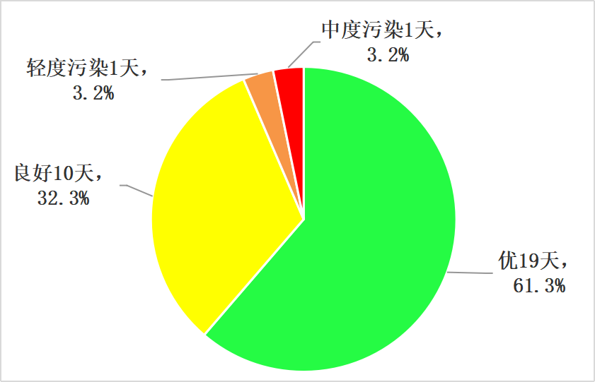
图1 2023年5月空气质量等级分布图
珠海市2023年1-5月空气质量状况

2023年1-5月我市空气质量总体较2022年同期有所下降（2023年1-5月空气质量综合指数为2.93，2022年1-5月为2.8），全市六项污染物中PM_{2.5}、PM₁₀和O₃-8h均值同比上升，其余污染物均值同比下降。
按照《环境空气质量标准》（GB3095-2012）评价，2023年1-5月空气质量达标率为90.7%，较2022年同期下降5.3个百分点，有效监测天数共151天，其中：优74天，良63天，轻度污染13天；中度污染1天；优良天数共计137天，同比减少8天。

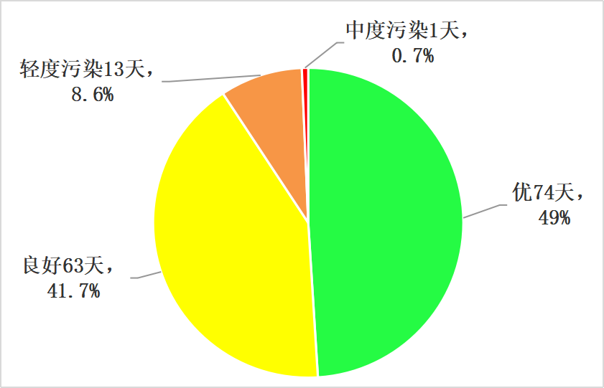
图2 2023年1-5月空气质量等级分布图

